Министерство образования и науки Самарской области

Государственное автономное учреждение дополнительного профессионального образования Самарской области
«Институт развития образования»

Наименование номинации
«Адаптированные контрольно-измерительные материалы для оценки достижения обучающимися с ОВЗ образовательных результатов»

Название электронного ресурса
Адаптированные контрольно-измерительные материалы
для проведения промежуточной аттестации
по учебному предмету: «Человек»

Гречушкина Наталия Сергеевна
учитель начальных классов
государственное бюджетное общеобразовательное учреждение Самарской области «Школа-интернат №3 для обучающихся с ограниченными возможностями здоровья городского округа Тольятти»

Самара 2024
Аннотация
«Адаптированные контрольно-измерительные материалы
для проведения промежуточной аттестации по учебному предмету:
«Окружающий природный мир»

Данный контрольно-измерительный материал разработан по адаптированной основной общеобразовательной программе образования обучающихся с умеренной, тяжелой и глубокой умственной отсталостью (интеллектуальными нарушениями), тяжелыми и множественными нарушениями развития (2 вариант). Контрольно-измерительный материал разработан по учебному предмету: «Человек» для обучающихся 3 класса.
Цель: формирование у обучающихся с умственной отсталостью в умеренной, тяжелой или глубокой степени, с тяжелыми и множественными нарушениями развития (ТМНР) представлений о себе как «Я» и своем ближайшем окружении и повышение уровня самостоятельности в процессе самообслуживания.
Задачи:
-Формировать гигиенические навыки;
-корригировать интеллектуальные и физические недостатки учащихся, развитие мелкой моторики рук;
-обучить правилам поведения на уроке, выполнению санитарно– гигиенических требований при использовании различных материалов;
-формировать организационные умения и навыки;
-формировать навыки культурой еды;
-развивать умения ориентироваться в задании;
воспитывать доброжелательное отношение друг к другу при выполнении процессов самообслуживания;
-продолжать развивать самостоятельность в выполнении навыков самообслуживания.
Задания к контрольно-измерительному материалу составлены на основе следующих разделов содержания: представление о себе, гигиена тела, обращение с одеждой и обувью, прием пищи, семья.
Контрольно-измерительный материал проводится индивидуально в словесной, письменной форме или имеют практическое выполнение в зависимости от возможностей и способностей обучающихся. Выполнение обучающимися совокупности представленных в работе заданий позволяет выявить уровень их подготовки, достигнутого к определенному периоду обучения, которое обеспечивает возможность дальнейшего обучения.
Промежуточная аттестация проводится по четвертям по тем разделам, которые пройдены обучающимся к этому периоду. На выполнение работы не отводится определенного времени т.к. возможности и способности каждого учащегося субъективны и индивидуальны. Ответы и наблюдение результатов педагог фиксирует в протоколе.
Оценка достижений производится путем фиксации фактической способности к выполнению действия или операции, обозначенной в качестве возможного личностного/ предметного результата по следующей шкале:
1. Низкий уровень – не выполняет инструкции или позволяет выполнять способом «рука в руке»
2. Средний уровень – выполняет задания с ошибками или с направляющей помощью педагога
3. Высокий уровень - выполняет задания самостоятельно

I четверть:

Задание 1. Рассмотри картинку. Опиши (покажи) режим мальчика. Ответы на вопросы.
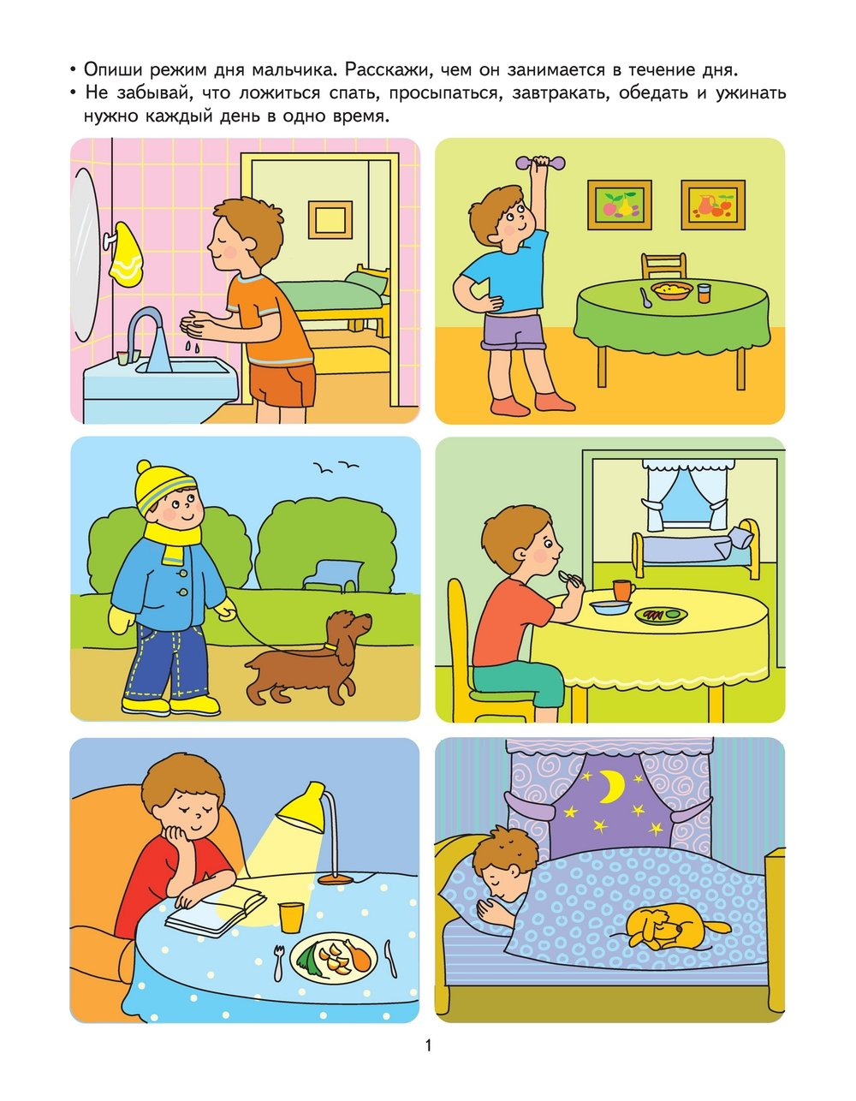

Задание 2. Рассмотри картинку. Опиши (покажи) какие правила личной гигиены ты знаешь? Ответы на вопросы.
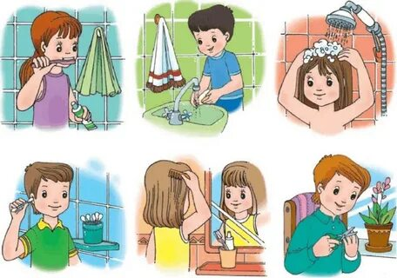
Задание 3. Рассмотри картинку. Опиши (покажи) как правильно закаливаться? Ответы на вопросы.
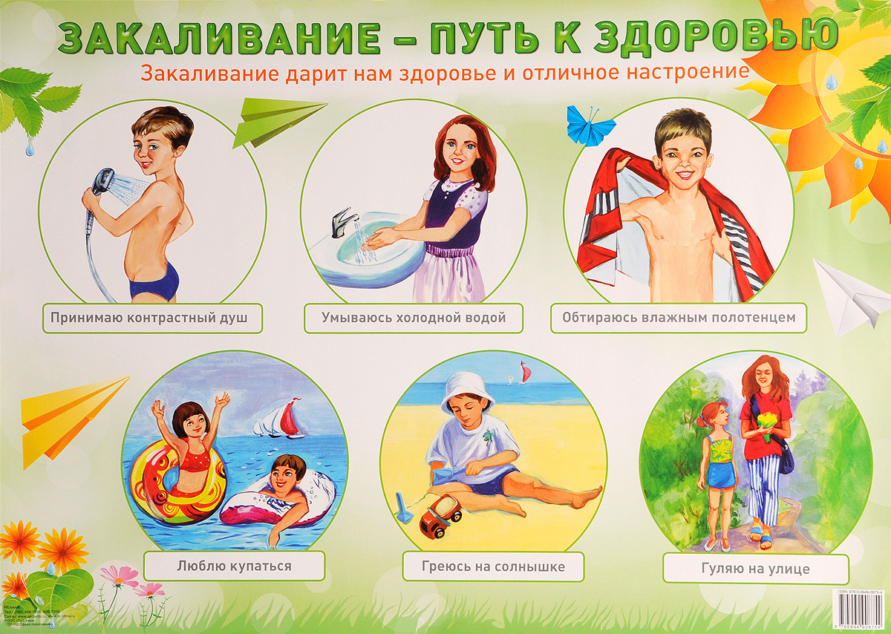

Задание 4. Раскрась мальчика. Назови (покажи) части тела: волосы, рука, живот, нога.
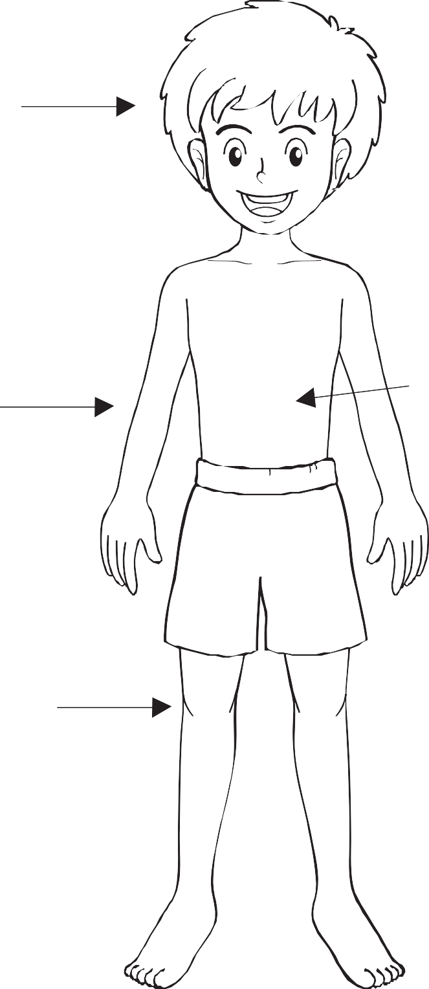

II четверть:

Задание 1. Покажи (назови) на картинке средства личной гигиены: зубная щетка, мыло, зубная паста, полотенце.
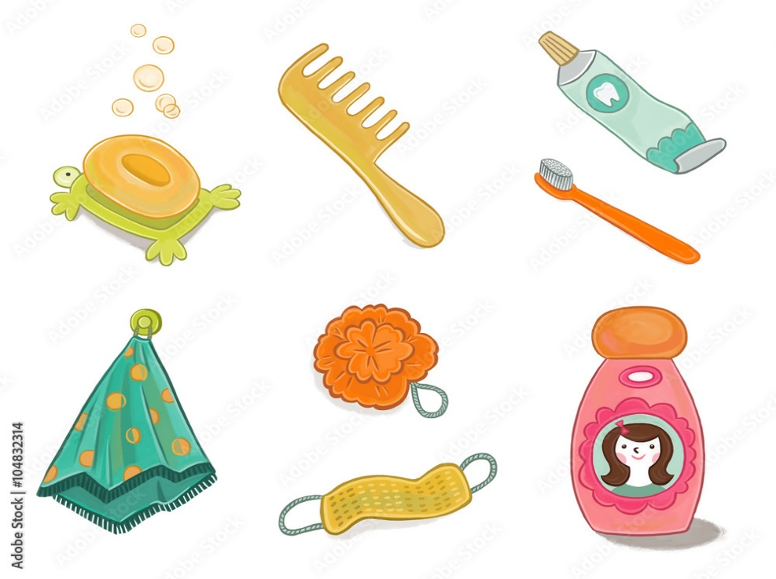

Задание 2. Обведи предметы, которые помогут сделать зубы чистыми.

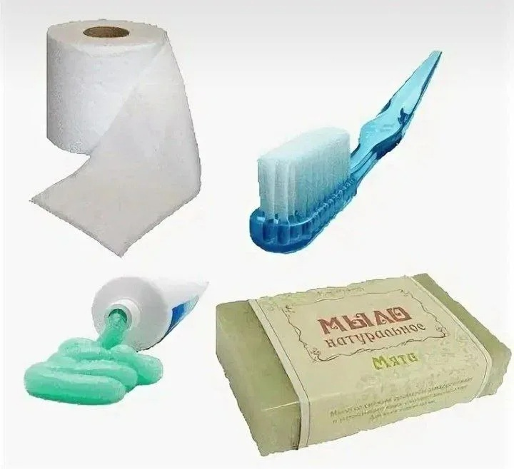

Задание 3. Рассмотри картинку. Назови (покажи) какой предмет нужно использовать для мытья головы?
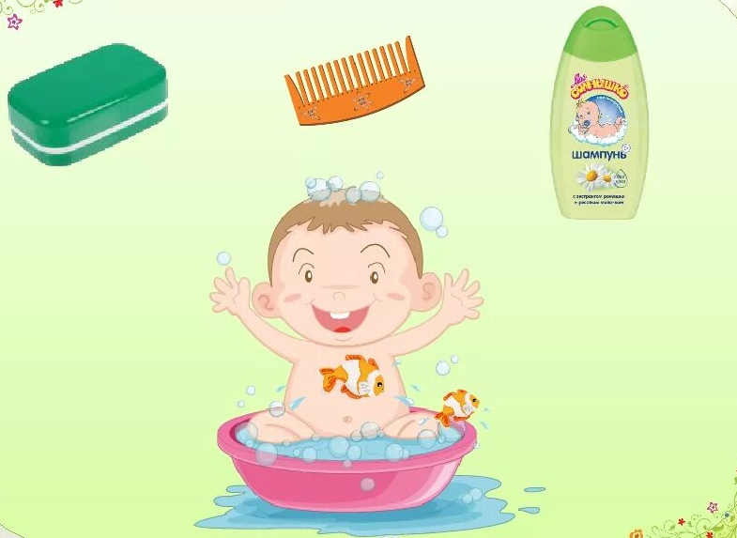

Задание 4. Рассмотри картинку. Опиши (покажи) последовательность мытья рук. Ответы на вопросы.

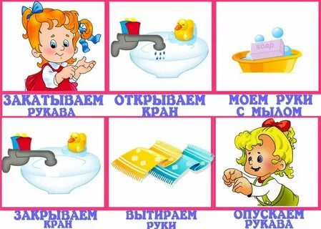
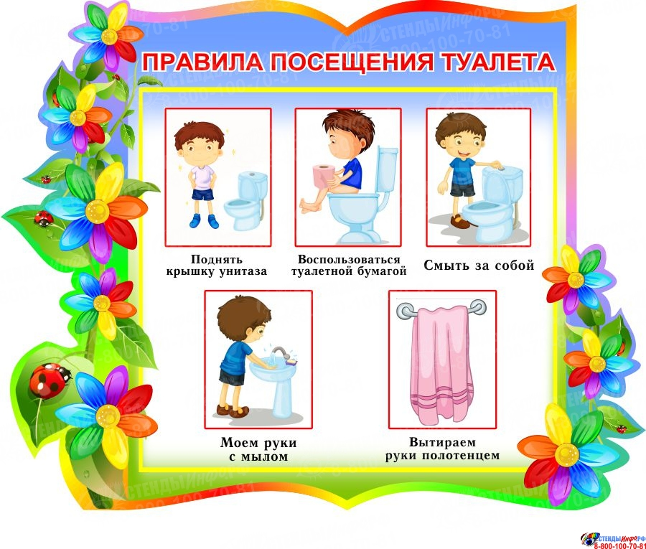
Задание 5. Рассмотри картинку. Опиши (покажи) последовательность посещения туалета. Ответы на вопросы.

Задание 6. Рассмотри картинку. Соедини (покажи) предметы с их назначением.
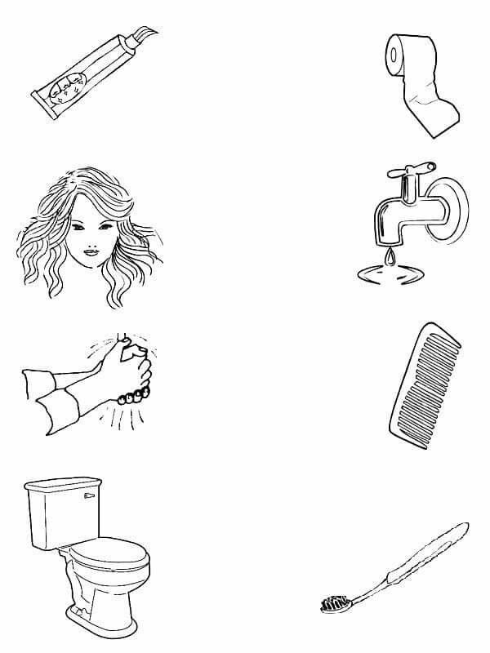

III четверть:
Задание 1. Покажи на мальчика, если ты мальчик. Покажи на девочку, если ты девочка. Отметь
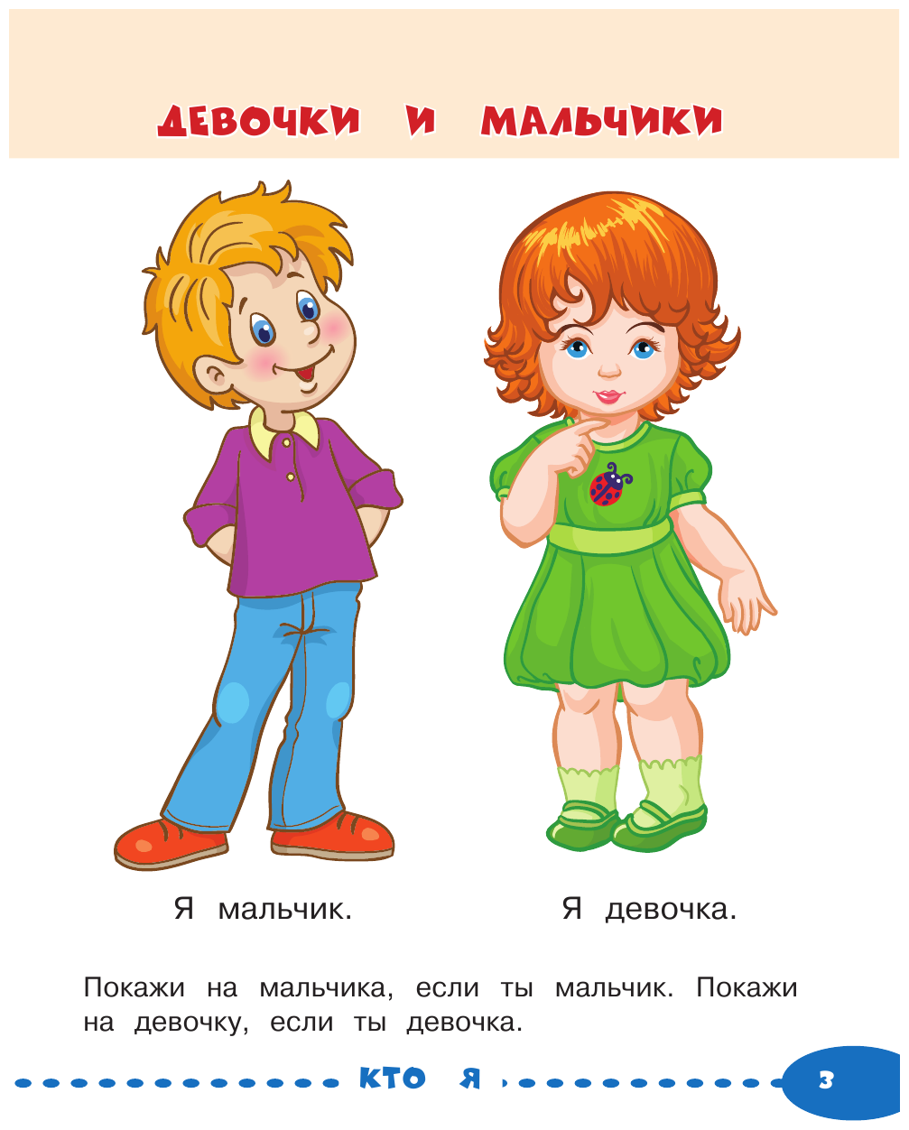
Задание 2. Обведи и раскрась, мальчика, если ты мальчик. Обведи и раскрась девочку, если ты девочка.

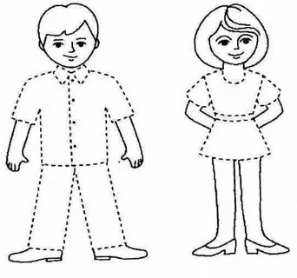

Задание 3. Работа по сюжетной картинке «Моя семья». Ответы на вопросы

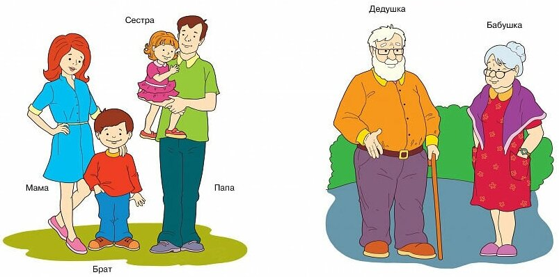

Задание 4. Работа по сюжетной картинке «Кто что делает?». Ответы на вопросы

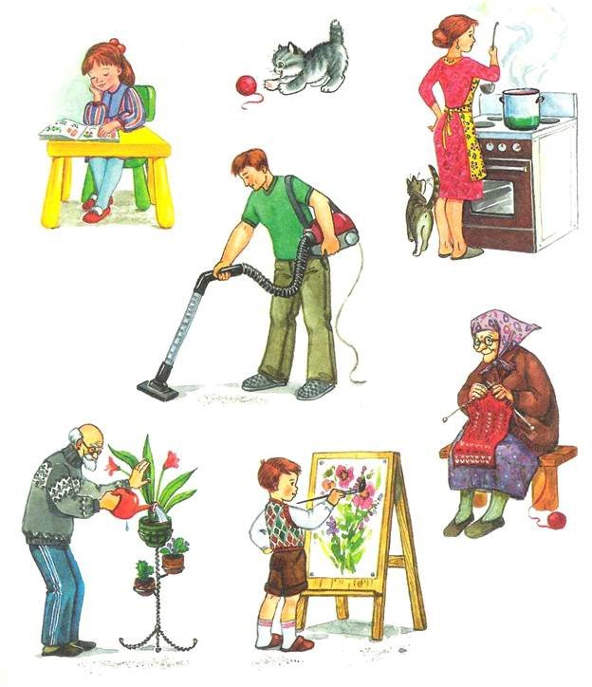

Задание 5. Рассмотри картинку. Назови (покажи), что надевают девочки, а что мальчики? Соедини стрелками.

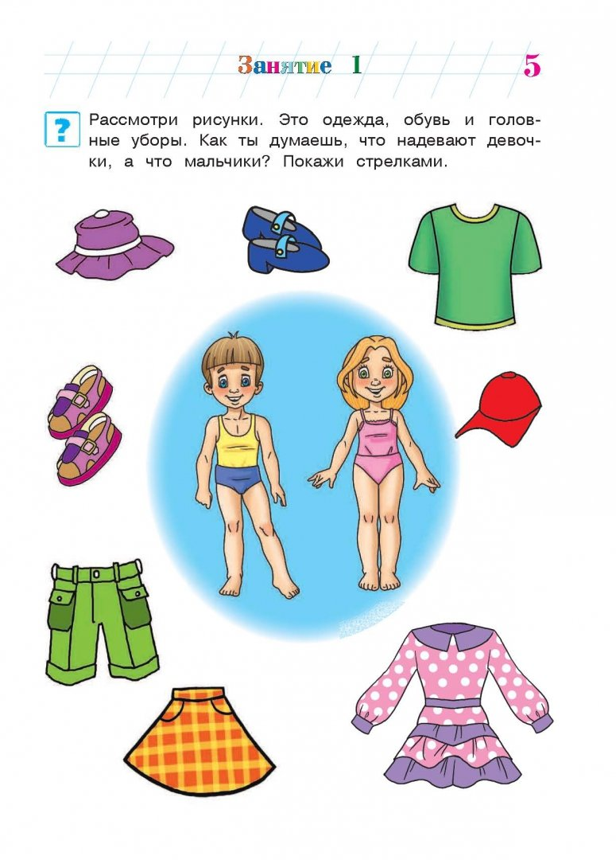

IV четверть:

Задание 1. Рассмотри картинку. Найди пары одинаковой обуви и соедини их линией.
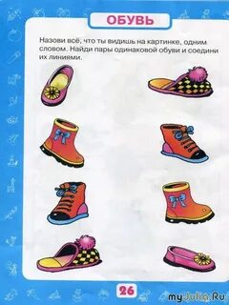

Задание 2. Рассмотри картинки. Назови (покажи) праздничную и домашнюю одежду. Отметь

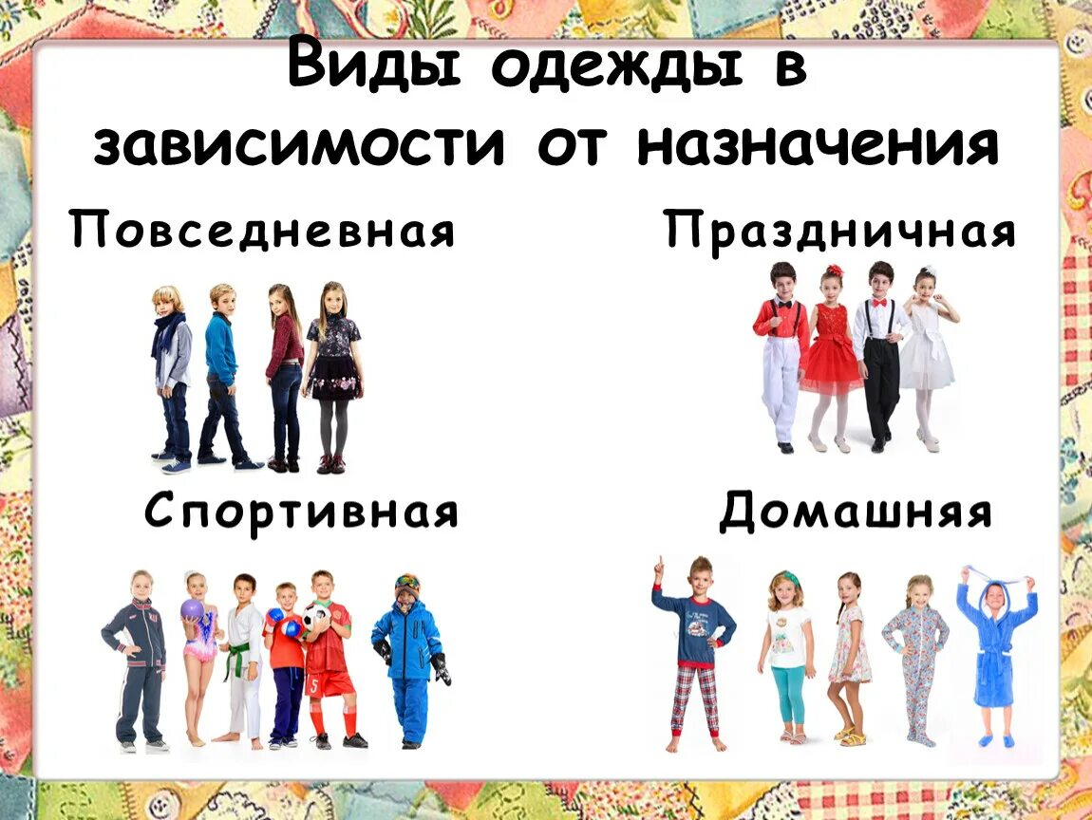
Задание 3. Рассмотри картинку. Расставь при помощи стрелок чайную посуду на стол, столовую – в шкаф, кухонную – на плиту.

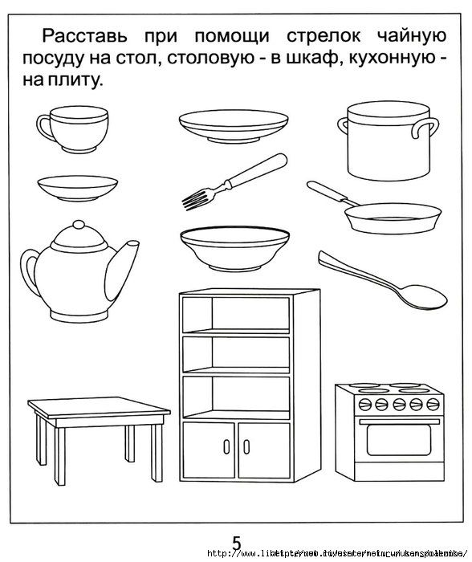

Задание 4. Рассмотри картинку. Обведи или раскрась всё, что съедобное зеленым цветом, а несъедобное – красным.

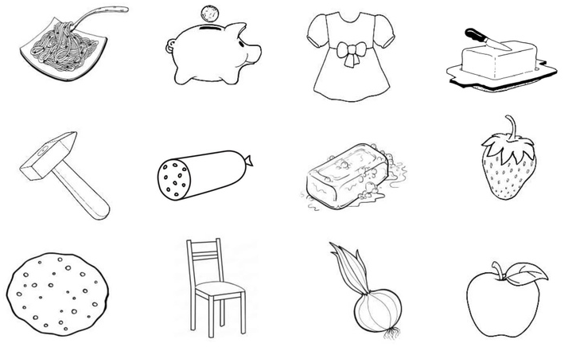
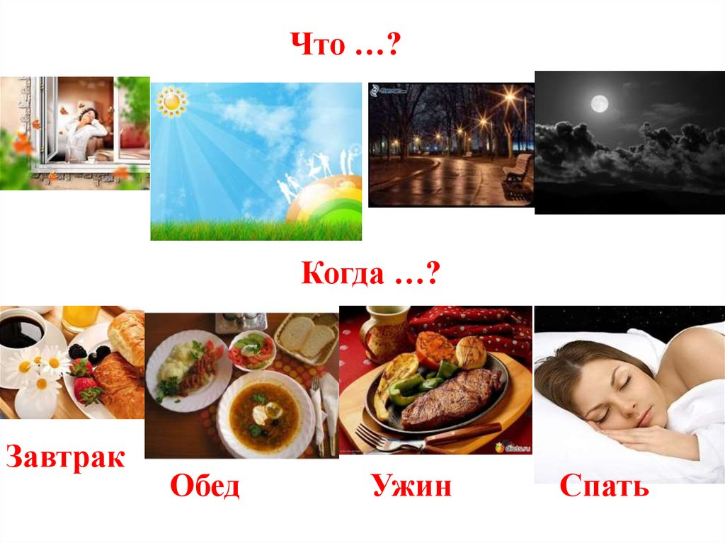
Задание 5. Рассмотри картинку. Соедини стрелками, в какое время мы завтракаем? В какое время обедаем?

